סיפור חייו של אברהם מגן
אברהם עלה מעירק בגיל 15.
הגיע עם משפחתו לשער עלייה [ליד חיפה] ומשם עבר לפרדס חנה שזה היה מחנה מעבר, שם גרו באוהלים למשך תקופה.
אימו חלתה ואושפזה בבתי החולים בארץ רמב"ם [חיפה] ותל השומר. ונפטרה בשנה הראשונה לעליית המשפחה.
לאחר שאימו נפטרה אביו התחתן בשנית וכתוצאה מכך אברהם ניתק את קשריו עם אביו.
משפחתו התפרקה בשנת 1951.
הוא היה בקיבוץ רמת השופט במשך שנה ולאחר מכן עבר לגור בירושלים בשכונת תלפיות עם אביו.
בשנת 1953 עבר לגור במרכז תל אביב.
בדצמבר 1953 התגייס אברהם לחטיבת גולני גדוד 12, לחם במלחמת ששת הימים, עבר קורס חבלה במהלך השירות, בנוסף היה חובש בצבא.
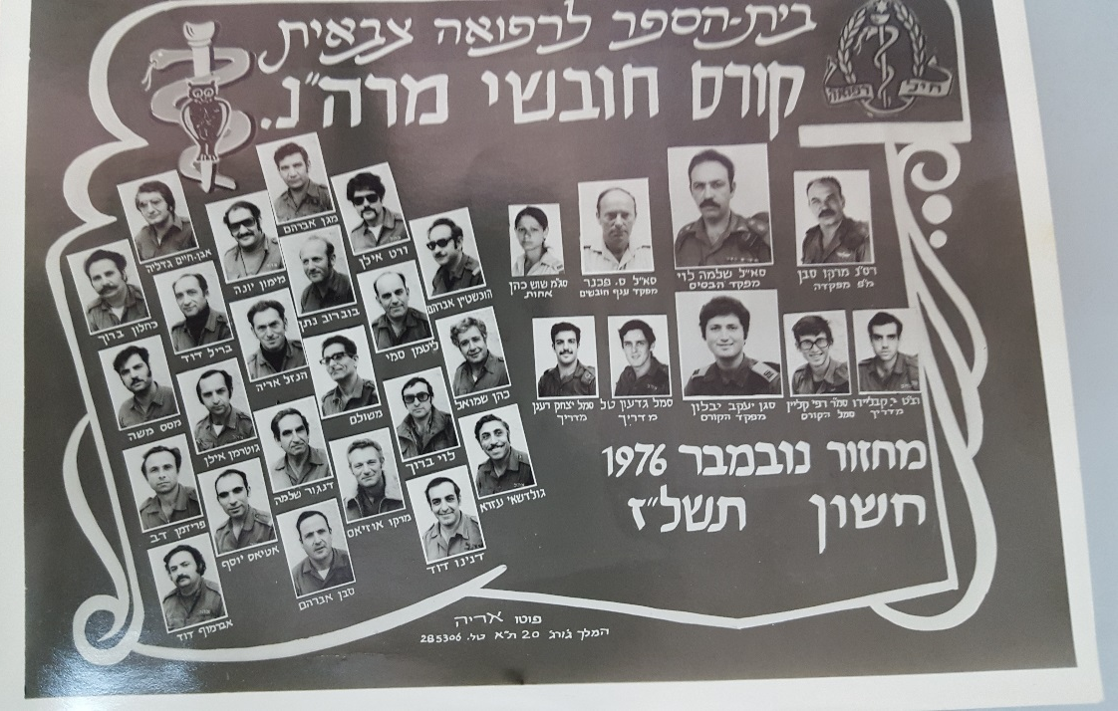

במהלך שירותו אברהם איבד את חברו ליחידה- יצא עם חבריו ליחידה לנקות שדות מוקשים בצומת פאלוג'ה [פלוגות]
ובמהלך חיפוש המוקשים חברו מרקו דרך על מוקש ונהרג במקום ו-2 חברים נוספים נפצעו. בהמשך שירותו במילואים השתתף במלחמת ששת הימים ללא אירועים מיוחדים.

לאחר שאברהם השתחרר מהצבא, דודתו (אחות של אמו) אימצה אותו ושם הכיר את מלכה (אשתו לשעבר).
מלכה הייתה נכדתה של ג'ורג'יה (דודתו מצד האם) הם התחתנו בתאריך 11.9.57 .
בשנת 1960 נולד להם ילד בכור משותף-אלון.
ובשנת 1967 נולדה הבת עליזה (נולדה ברמת אפעל).
אלון היה לוחם וקצין בחיל השריון. במילואים הגיע לדרגת מג"ד (מפקד גדוד) ולמד באוניברסיטה סטטיסטיקה וכלכלה, והתחיל לעבוד ברשות שדות התעופה.
עליזה התגייסה לפיקוד צפון כעובדת סוציאלית, למדה באוניברסיטה סוציולוגיה והוראה, והתחילה לעבוד כמורה לאזרחות בביה"ס בליך ברמת גן.
אלון התחתן בשנת 1984 והקים בית בישראל וגידל 3 ילדים (בת ו-2 בנים) אלית, דור וגל
בנו של אלון עוסק היום כמפקח טיסה בנמל התעופה בן גוריון.
עליזה התחתנה בשנת 1990 ומתגוררת היום בשכונת אם המושבות בפתח תקווה, ונולדו לה 3 בנות: שני, בר ונופר.
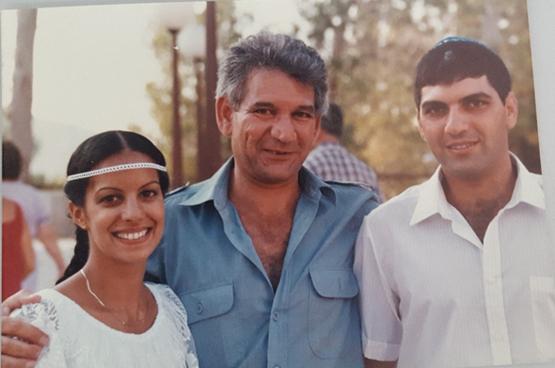
אברהם בחתונה של בנו הבכור אלון עם מיכל אשתו בשנת 1984

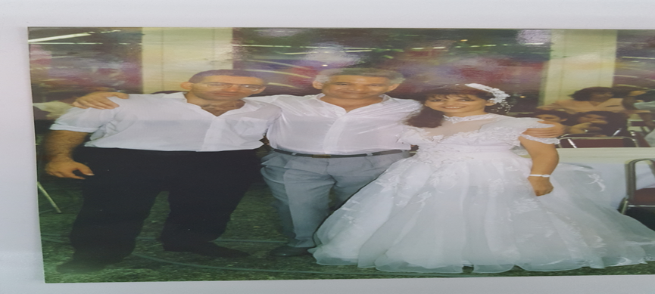
אברהם בחתונת בתו עליזה עם בעלה,יוסף, שנת 1990.

במהלך חייו, אברהם כתב 2 ספרים ואותם כתב במשך 10 שנים.
הספר הראשון מספר את סיפור חייו של אברהם מילדותו ועד ימינו.
הספר השני שכתב אברהם מדבר על כל מיני דברים שאברהם אסף במשך השנים (צחוק, פוליטיקה, דברים רציניים וכו'...)

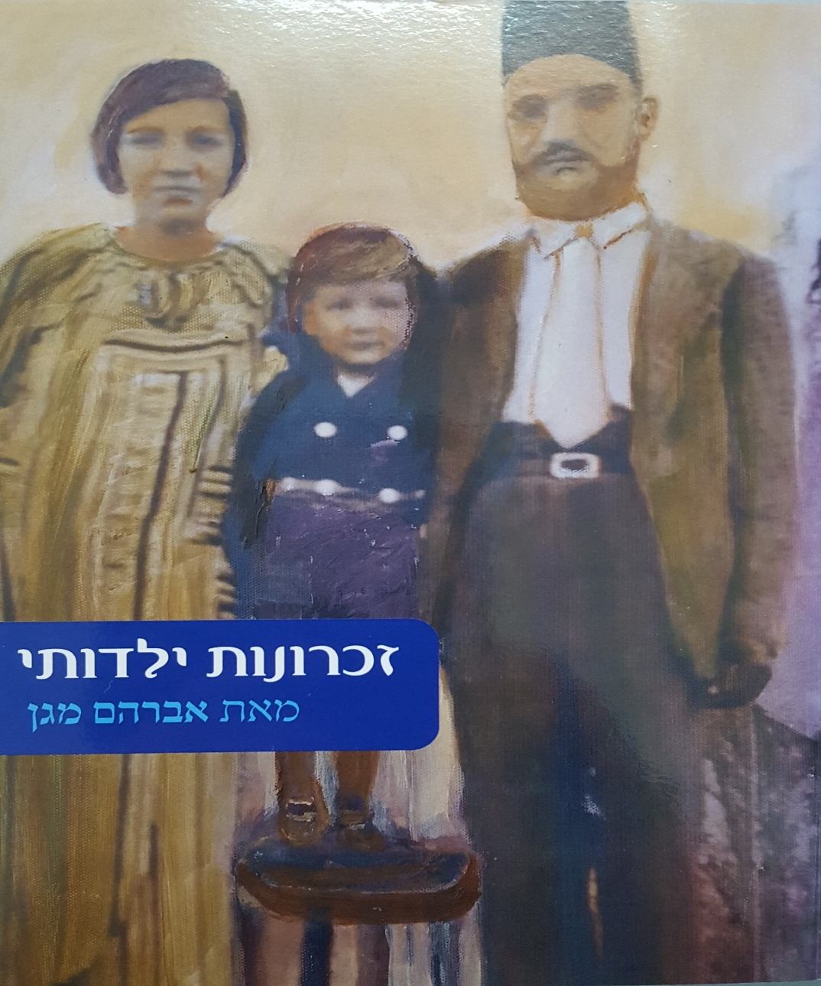

זה הספר הראשון של אברהם - בו הוא מספר על ילדותו בעיראק, ועל עלייתו ארצה ועל המשך קורותיו בארץ.

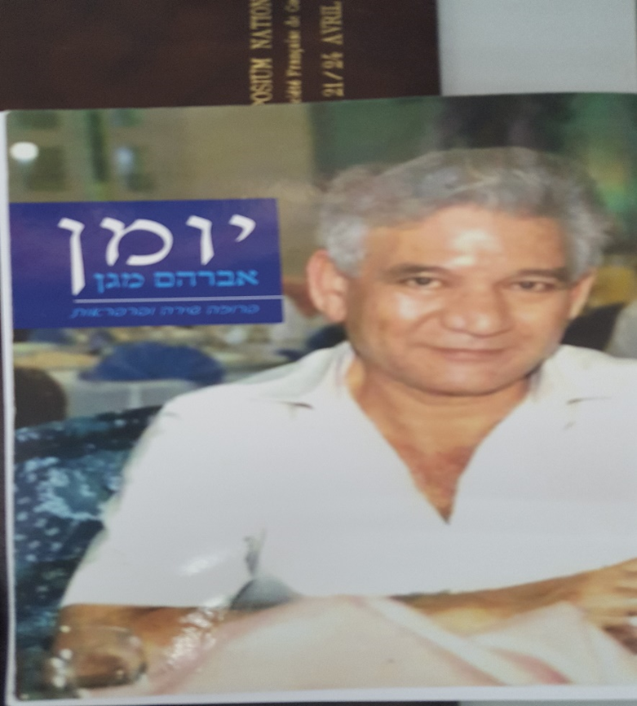

זה הספר השני של אברהם - אוסף של כל מיני דברים שאברהם כתב במשך השנים, (צחוק, פוליטיקה, דברים רציניים וכו'...)

היום אברהם חי בדירתו בפתח תקווה לבד, ופוגש את ילדיו ונכדיו לפחות פעם בשבוע.
אברהם היה רואה חשבון במשך 50 שנה ועבד בחברות שונות.
אני יכול ללמוד מאברהם להיות סובלני , לקבל דברים בחוש הומור, התרשמתי מעברו הצבאי של אברהם. היה חבלן וחובש בגדוד 12 של חטיבת גולני, על המלחמות שעבר ועל סיפור עלייתו לארץ, כתב ספר על קורות חייו.
אברהם למד בארץ בבית ספר אקסטרני(י-יב.)
אברהם היה נער שקט, מופנם מקובל על חבריו ללא התבלטות מיוחדת.
כשאברהם היה בגילי (16.5) הוא גר בקיבוץ רמת השופט בצפון הארץ. תפקידו היה לצאת למרעה עם עדר עזים כל יום במשך שנה. ושם היה מתבודד בחיק הטבע וחושב כל מיני מחשבות על עתידו ועל עברו.

